Sportphysik: Fußball

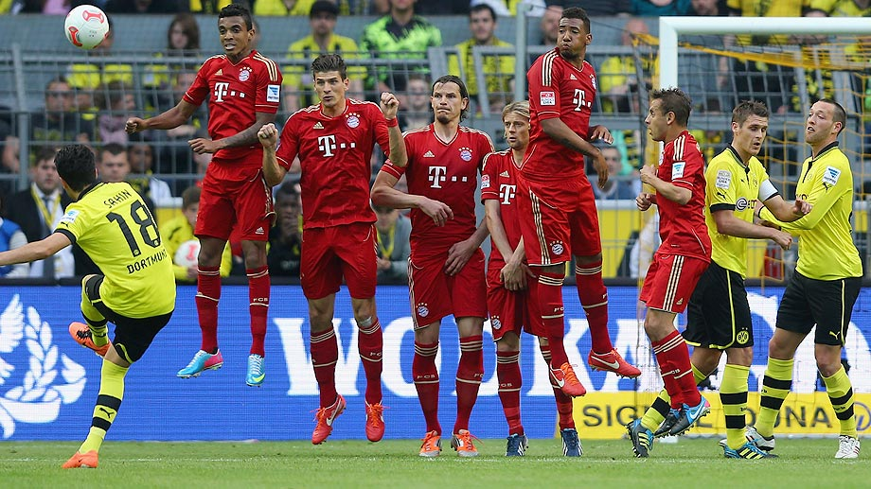

Aufgaben:

1. Filmen Sie den Bewegungsablauf des Balls vom Abstoß bis zum Tor.

2. Erstellen Sie zum Bewegungsablauf des Balls eine Tabelle: Weg (in x-Richtung)/Höhe h und das Weg-Höhe-Diagramm h(x) (= Bahnkurve).

3. Ermitteln Sie mithilfe von Film und Diagramm:
– Flugzeit t_{W}
– Flugweite x_{W}
– Flughöhe h_{max}
– Abstoßhöhe h₀ = 0 m
– Abstoßwinkel α

4. Berechnen Sie mithilfe der Daten aus 3. unter Anwendung des Unabhängigkeitsprinzips die Abstoßgeschwindigkeit:
– in x-Richtung → v_{x}
– in y-Richtung → v_{y}
– als Gesamtgeschwindigkeit → v₀

5. Untersuchen Sie, wie sich für verschiedene Abstoßwinkel α bei gleicher Abstoßgeschwindigkeit v₀ die Flugweite ändert.
Geben Sie einen Tipp zum optimalen Abstoßwinkel → Hinweis:
– Simulation (Java-Applet): http://www.walter-fendt.de/ph14d/wurf.htm oder https://phet.colorado.edu/en/simulation/projectile-motion
– Excel-Tabelle zu verschiedenen Abstoßwinkeln erstellen

6. Stellen Sie Bahnkurve, Messdaten, Rechnungen und Ergebnisse anschaulich auf einem Poster dar.

Abgabetermin: Di., 16.06.15

